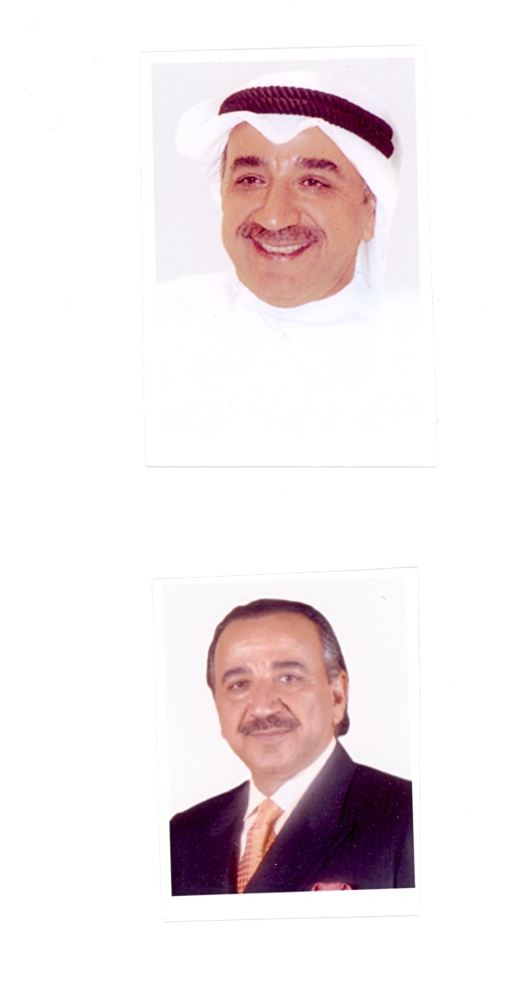
- مواليد الكويت سنة 1954 م.
سيرة ذاتية
عبد الحميد عباس دشتي
- خريج الكلية العسكرية الكويتية عام 1974، بدأ حياته كطيار وتدرج في عدة مناصب في المجال العسكري بالقوة الجوية والدفاع الجوى حتى استقال من الخدمة العسكرية عام 1982 .
- درس التجارة بجامعة بيروت العربية ثم تفرغ لإدارة أعماله التجارية الخاصة.
- حاصل على ليسانس حقوق من جامعة الإسكندرية ودبلوم الدراسات العليا والدكتوراه من جامعة الإبداع التابعة للاتحاد العالمي للمؤلفين بفرنسا .
- يرأس مجلس إدارة العديد من الشركات المتخصصة في دولة الكويت والجمهورية العربية السورية.
- أسس عدة اتحادات مهنية لأصحاب الأعمال في دولة الكويت.
- عُين رئيساً للجنة المرافق والخدمات في مجلس محافظة حولي ضمن أول تشكيل لهذه المجالس في دولة الكويت.
- مرشح سابق لانتخابات مجلس الأمة.
- كان له دور وطني بارز في صفوف المقاومة المسلحة أثناء الغزو العراقي الغاشم لدولة الكويت في 1990.
- شغل عدة مناصب محلية وعربية ودولية في الهيئات المعنية برياضة الفروسية.
- أُختير قنصلا فخرياً لجمهورية ساحل العاج بدولة الكويت.
- محامياً أمام محاكم التمييز والدستورية العليا بدولة الكويت.
- عضو إتحاد المحامين العرب.
- عضو المجلس العربي لدعم المحاكمة العادلة (ACSFT) وحقوق الإنسان.
- عضو المنظمة العربية لحقوق الإنسان.
- رئيس الجنة القانونية للجمعية السورية الفلسطينية لحق العودة.
- كاتب في قضايا الشأن العام في صحف الكويت منذ بداية الثمانينات، وقد كانت مواقفة على الدوام صريحة وواضحة ومباشرة.
- ترأس تحرير صحيفة " الديوان الالكترونية المسجلة في مدينة مونتريال الكندية، ويرأس مجلس إدارة هيئات محلية وعربية ودولية في مجال الثقافة والإعلام.
- رجل علاقات دولية واسعة ومتشعبة.
- أُختير أمينا عاما للمؤتمر العام لنصرة شعب البحرين ومقره بغداد منذ نيسان (أبريل) عام 2011.
- عضوا في الأمانة العامة للتجمع العربي والإسلامي لدعم خيار المقاومة والثورات العربية منذ يونيو 2011.
- رئيس المجلس الدولي لدعم المحاكمة العادلة وحقوق الإنسان – جنيف.
- عضو بمجلس الأمة الكويتي.
******************

